广州市佳境水处理技术工程有限公司简介
广州市佳境水处理技术工程有限公司成立于1999年，自成立以来就专注于工业污染治理领域，通过技术开发、技术服务、产品供应、工程实施、运行管理为工业废水、废气、固废处理及环保事项提供全流程解决方案，现已发展成为集项目投资、工程咨询与设计、技术研究开发、治理设施运营、药剂生产与供应等多种业务综合发展的创新型环保科技公司。是国家高新技术企业、广东省纺织印染废水处理与资源化工程技术研究中心和广州市企业研究开发机构依托企业，专精特新中小企业，创新型中小企业，“十三五”广东省环保产业骨干企业，与华南理工大学、中山大学等重点高校和科研机构常年保持密切的产学研合作关系。
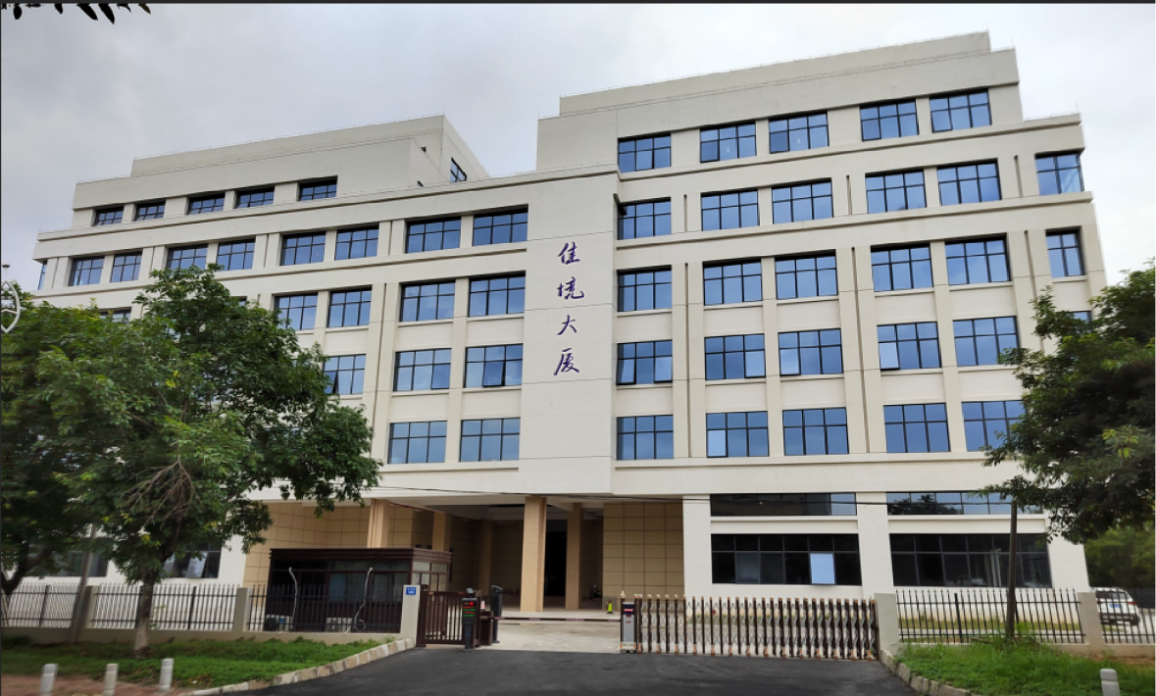
公司核心领导集体均为硕士研究生以上学历，拥有一支普遍学历为本科以上的技术研发团队和一支由多名高级工程师牵头，众多工程师、助理工程师组成的专业知识丰富的工程设计、组织建设团队。公司还经过多年培养建设了一支基础知识扎实、实践经验丰富的调试运行基层干部队伍。充沛且优质的人力资源保障了公司各个项目的顺利开展和公司的发展壮大。
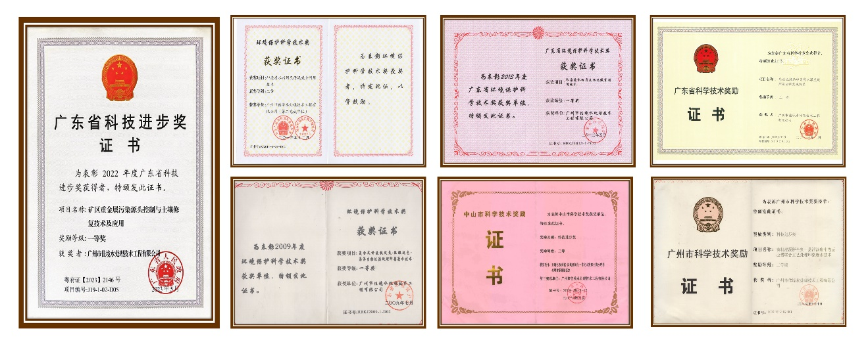
公司长期致力于工业废水生化及物化处理技术、废水深度处理与回用技术、废水“零排放”处理技术、河涌湖泊净化及修复技术、污泥干化减量技术、废水处理化学及微生物制剂、废水处理成套设备等技术和产品研发，建有分析实验室、中试实验室、微生物实验室、微生物制剂生产基地，实验仪器及设备齐全，研究开发条件优越。取得的多项技术成果曾获得国家环保部科学技术三等奖、广东省科技进步一等奖、广东省科技进步二等奖、广东省环保科技进步一等奖等科学技术奖项。其中“高效低耗的废水深度处理及回用集成技术”被认定为国际先进实用技术。
公司获得了包括高效混凝脱色剂、微生物制剂、废水处理反应器、吸刮泥机、废水处理催化剂或载体等材料的授权专利20多项，专利产品“WH系列高效混凝脱色剂”、“BH固定化生物催化剂”“聚合铝铁絮凝剂”和“ESB-S污泥消解生物酶”等被评为广东省高新技术产品和优秀环保产品称号。
公司经过多年工程开发实践，掌握了各类工业废水特性和处理工艺，擅长印染、电镀、阳极氧化、线路板、造纸、化工等废水的处理设计、建设和运营管理。迄今已设计建设印染、电镀、皮革、线路板、金属表面处理废水的处理和回用工程两百多项，以“精品工程”铸就了佳境公司的良好口碑和社会影响，多项工程项目被评为优秀环保项目。公司运营管理工业废水处理设施20多项，实现了设计、建设、运营管理的无缝对接，特别是对工业园区废水收集处理及回用系统的运营管理有着丰富的经验和极高的管理水平。
公司一直以来秉持“创新筑基、技术引领、专业服务”的发展理念，不断提升公司核心竞争力，将继续为解决工业污染难题，实现工业发展和绿水青山的和谐共融贡献力量。
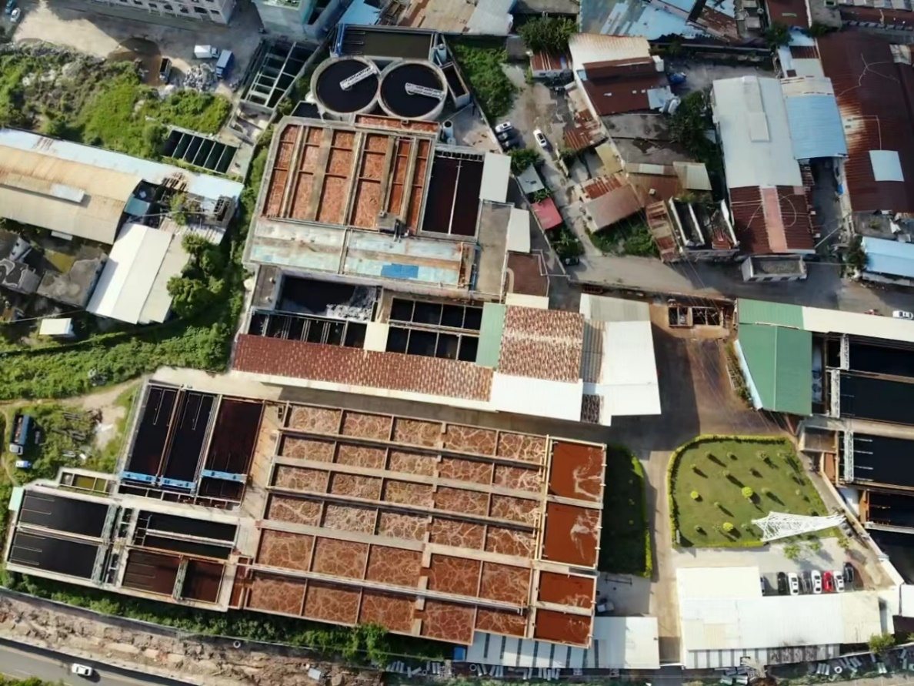
东莞市沙田镇印染专业基地50000吨/天废水集中处理及回用项目
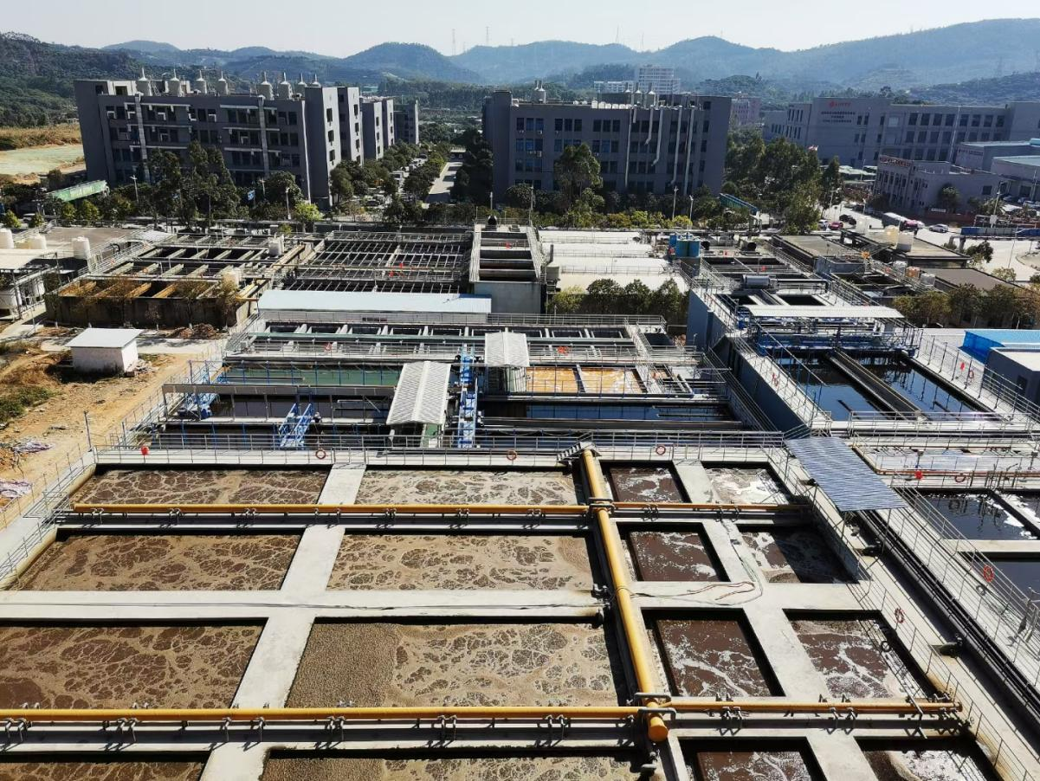
东莞市大朗镇印染工业园20000吨/天印染废水处理与回用项目
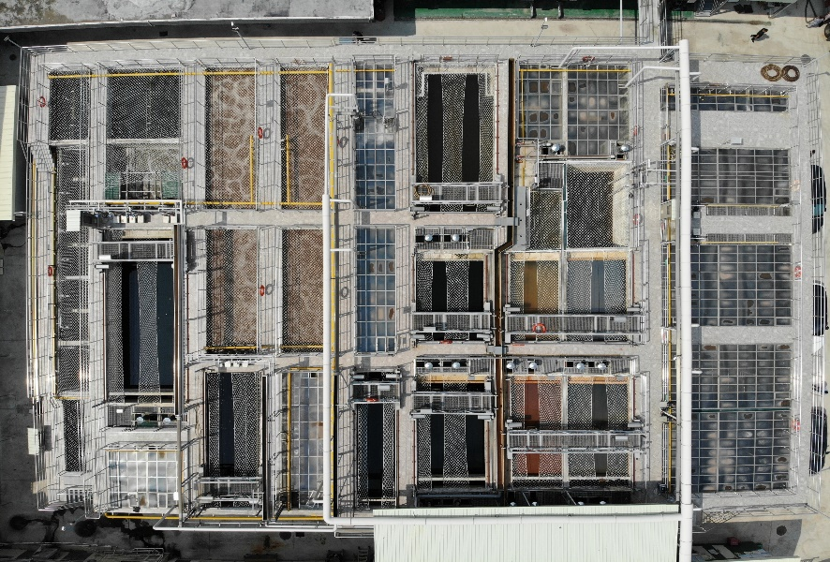东莞市长安中溥零星工业处理中心1000吨/天废水处理项目

